**1. Métodos de Classe (@classmethod)**

Um **método de classe** é um método que está associado à classe em si, e não a instâncias específicas. Ele pode acessar e modificar os atributos da **classe**, mas não os atributos da instância. O primeiro argumento de um método de classe é sempre cls, que é uma referência à própria classe, e não à instância do objeto.

**Declaração de um Método de Classe:**

Você usa o decorador @classmethod para declarar um método de classe.

**Exemplo de Método de Classe:**

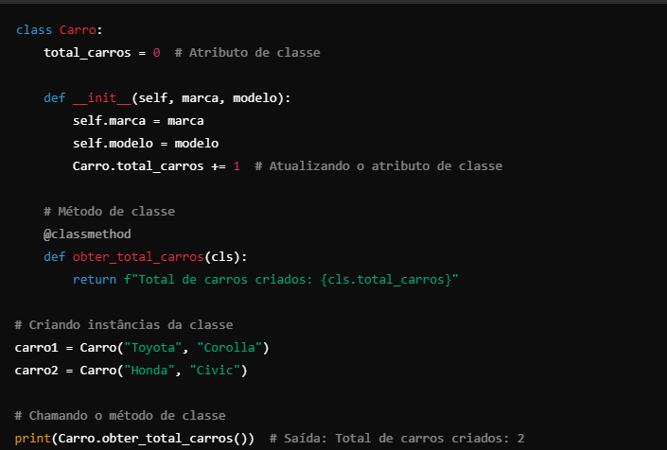

#### Explicação:

* O método obter_total_carros() é um **método de classe**, pois usa o decorador @classmethod.
* Ele acessa o atributo **de classe** total_carros através de cls, que é uma referência à classe Carro.
* Os métodos de classe podem ser chamados diretamente pela classe (Carro.obter_total_carros()), sem a necessidade de instanciar um objeto.

### 2. ****Métodos Estáticos (****@staticmethod****)****

Um **método estático** não depende nem da classe nem de suas instâncias. Ele funciona como uma função comum, mas é colocado dentro de uma classe para organização. Ele não recebe self (referência à instância) ou cls (referência à classe) como primeiros argumentos.

Os métodos estáticos são usados quando você precisa de uma função relacionada à classe, mas que não interaja diretamente com os atributos ou métodos da classe ou instância.

#### Declaração de um Método Estático:

Você usa o decorador @staticmethod para declarar um método estático.

#### Exemplo de Método Estático:

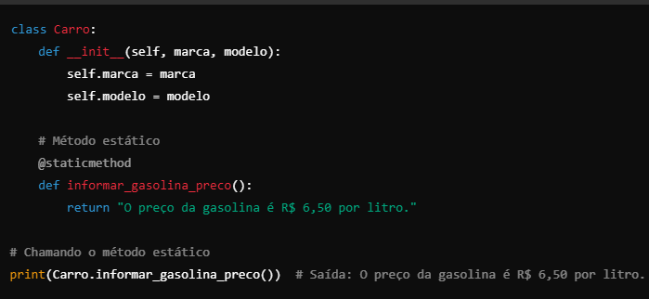

**Explicação:**

* informar_gasolina_preco() é um **método estático**, pois usa o decorador @staticmethod.
* Ele não acessa nenhum atributo ou método da classe ou das instâncias.
* Pode ser chamado diretamente pela classe (Carro.informar_gasolina_preco()) ou pela instância, mas não interage com self ou cls.

**Diferença entre Métodos de Classe e Métodos Estáticos**

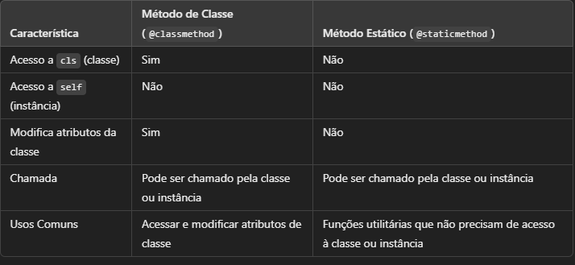

**Resumo:**

* **Métodos de Classe** são usados quando você precisa de um método que opere diretamente sobre a classe em si, manipulando atributos de classe ou utilizando a classe como contexto.
* **Métodos Estáticos** são funções comuns que estão organizadas dentro de uma classe, mas não precisam acessar atributos ou métodos da classe ou instância.

Ambos ajudam a organizar o código e encapsular funcionalidades dentro de uma classe, mantendo o design modular e limpo.